Influencia del pH y la temperatura sobre la actividad enzimática

Temario
Influencia del pH sobre la actividad enzimática. pH óptimo. Efecto sobre k_{M} y v_{máx}. Modelos. Determinación del pK de los grupos ionizables que intervienen en la reacción enzimática.
Dependencia de la catálisis enzimática con la temperatura. Efecto de la temperatura sobre la estabilidad de la enzima. Ecuación de Arrhenius. Determinación de la energía de activación.

Bibliografía
Cálculos de Bioquímica, Segel.
Textos de Bioquímica (Zubay 4ta ed. , Lehninger, 3ra y 2da eds., Mathews y Van Holde, 2da y 3ra eds.).
Enzymes, Third Edition. M. Dixon and E Webb. 1979.Ed. Longman Group.

Bibliografía específica

How enzymes adapt: lessons from directed evolution. Arnold, F, Wintrode, P, Miyazaki, K and Gershenson, A. Trends in Biochemical Sciences. 26:100-106.2001
The temperature optima of enzymes: a new perspective on an old phenomenon. Daniel, R, Danson, M and Eisenthal R. Trends in Biochemical Sciences 26:223-225. 2001.
Psychrophilic enzimes: a thermodynamic challenge. Gerday, C, Aittaleb, M, Arpigny, J, Baise, E, Chessa, J, Garsoux, G, Petrescu, I and Feller G. BBA 1242:119-131. 1997.

Preguntas Conceptuales

- Mencione cual/les procesos esperaría que se modifiquen al variar el pH en un proceso catalizado por una enzima. Cómo se modificarían los parámetros vo, Km y Vmax.
- Diseñe un protocolo para estudiar los efectos arriba enunciados.
- Mencione cual/les procesos esperaría que se modifiquen al variar la temperatura en un proceso catalizado por una enzima. Cómo se modificarían los parámetros vo, Km y Vmax.
- Diseñe un protocolo para estudiar los efectos arriba enunciados.

Problemas

1. Se midió la actividad y estabilidad de una enzima a diversos pH y a concentración de sustrato saturante. Los resultados se muestran en el gráfico de abajo.
a. Explique en términos cinéticos el comportamiento de la actividad enzimática a bajos y altos pH.
b. Considerando que el sustrato es neutro y no posee grupos ionizables en el rango de pH estudiado ¿Podría decir cuáles son los aminoácidos involucrados en el centro activo y cuál es el estado de ionización de ellos requerido para obtener la máxima actividad?
b. Se puede descartar con seguridad algún efecto en la ionización de la enzima que afecte a Km y por lo tanto a la actividad?
b. Por exposición durante 5 minutos a pH 5.0, la enzima se inactiva en un 50%. Dibuje el gráfico comparativo de las curvas de aparición de producto versus tiempo, para pH óptimo y para pH 5.0.
c. Dibujen las curvas de aparición de producto versus tiempo que obtendrían al exponer la enzima durante 5 minutos a cada uno de los pH correspondientes a la curva de estabilidad y luego medir su actividad a pH 4.0.

2. Se midió la actividad de la enzima monoaminooxidasa a diferentes pH y se obtuvieron los siguientes valores (expresados en unidades relativas a la actividad medida a pH 7.0):

pH | 7.0 | 8.0 | 9.0 | 10.0 | 11.0
Actividad relativa | 100% | 150% | 200% | 215% | 30%

Luego de preincubar la enzima durante 5 minutos a cada uno de los pH indicados, se midió su actividad residual a pH 7.3 y se obtuvieron los siguientes valores:

5 min. a pH | 8.0 | 9.0 | 10.0 | 11.0
Actividad relativa a pH 7.3 | 120% | 120% | 100% | 20%

a. Grafiquen actividad versus pH. ¿Cuál es el pH óptimo de esta enzima?
b. Grafiquen y expliquen los resultados de estabilidad y actividad en función del pH para esta enzima.
c. Si tuvieran que usar esta enzima en un proceso industrial y el costo de la enzima fuera alto, cuál sería el pH que elegirían para llevar a cabo el proceso catalizado por esta enzima?

3. Se realizaron estudios de actividad y estabilidad de una enzima de interés industrial. Esta enzima actúa sobre aminas orgánicas primarias produciendo la liberación de NH₃. Se obtuvo:

a) ¿Cuál es el pH óptimo de esta enzima?
b) ¿A qué se deben las variaciones de actividad por encima y debajo de ese pH? Justifique.
c) Escriba la ecuación de velocidad para esta enzima y el modelo de reacción, que mejor explique el efecto del pH (v_{máx} no se afecta en el rango de pH estudiado).
d) Se lograron variantes mutantes de la enzima, en las que se determinó el efecto de las mutaciones sobre los parámetros de velocidad:

Hys 125 x Gly: no se altera K_{M}, se reduce v_{max}.
Glu 45 x Gln: K_{M} aumenta más de 10 veces, v_{máx} no se altera. Glu 45 x Asp: no hay cambios en K_{M} y v_{máx}.
¿Cuál sería el papel de estos dos aminoácidos (Hys 125 y Glu 45) en la reacción catalizada por esta enzima? ¿Qué forma iónica se requiere para que la reacción sea catalizada?

- En el siguiente gráfico se estudió la actividad enzimática de una enzima en función de la temperatura y del tiempo a la cual la enzima se veía expuesta a una dada temperatura.

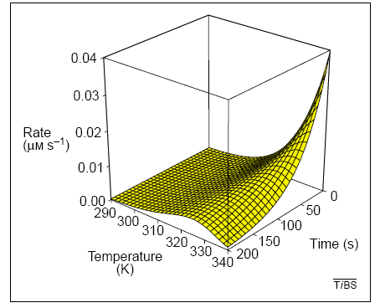

  - Explique a que se debe el comportamiento diferencial a t=0 y a t= 200?
  - Formalice ambos comportamientos con ecuaciones.

- Cuando se estudia conjuntos de enzimas homólogas con idéntica actividad en organismos termófilos, mesófilos y psycrófilos se encuentra que la actividad y la estabilidad siguen el siguiente patrón:
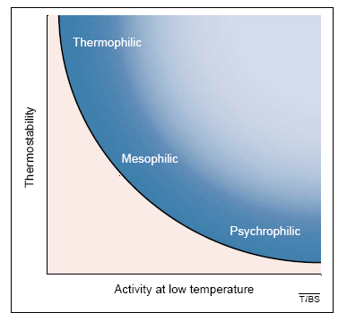

Podría explicar este comportamiento? Que enzimas encontraría en las zonas marcadas con flechas?

7. La fumarasa cataliza la deshidratación reversible del malato a fumarato:

malato fumarato + H₂O

La energía de activación de la reacción es E_{a} = 15.600 cal/mol.
a. ¿Cuál es el cambio de la constante de velocidad cuando se aumenta la temperatura de 25 a 35º C?
b. Sabiendo que el valor de la constante de velocidad a 25° C es k₂₅ = 5x10⁻⁴ s⁻¹ calcule el valor de la misma a 35° C.
c. Dibuje el perfil de energía libre de sustratos y productos a lo largo de la coordenada de reacción indicando a qué corresponde cada región de la curva.

8. Se encontró que la velocidad de la reacción de hidrólisis de las uniones α(1-4) de almidón, catalizada por la enzima α-amilasa, experimentaba un aumento de 3 veces al pasar de 20 a 30° C. Basándose en estos datos calcule la energía de activación (E_{a}) de la reacción.
En presencia de ácidos (catálisis por H⁺), la energía de activación para la reacción de hidrólisis es de 25.000 cal/mol. ¿Cuál catalizador (enzima o protones) es más efectivo en acelerar la ruptura de enlaces glucosídicos en el almidón? ¿Con cuál de los dos catalizadores será mayor el aumento de la velocidad de reacción para un determinado aumento de temperatura? ¿Por qué?

9 La ribonucleasa es una enzima que hidroliza RNA. Esta reacción se lleva a cabo por ruptura del enlace fosfodiester unido al extremo 5’ de una ribosa. Cuando se cristalizó la enzima se vio que en el sitio activo se encuentran dos His. También se sabe que esta enzima es completamente inhibida por la acción del iodoacetato. Está comprobado que este agente forma un derivado de His carboximetilada perdiendo su capacidad anfotérica.
La variación de la velocidad de reacción en función del ph sigue un comportamiento como el de la figura:

V₀
PH
- Podría en base a la información experimental explicar el gráfico de actividad?
- El eje x, de PH, no tiene unidades, podría predecir en que valores se encuentra el máximo de actividad?

